**‘**

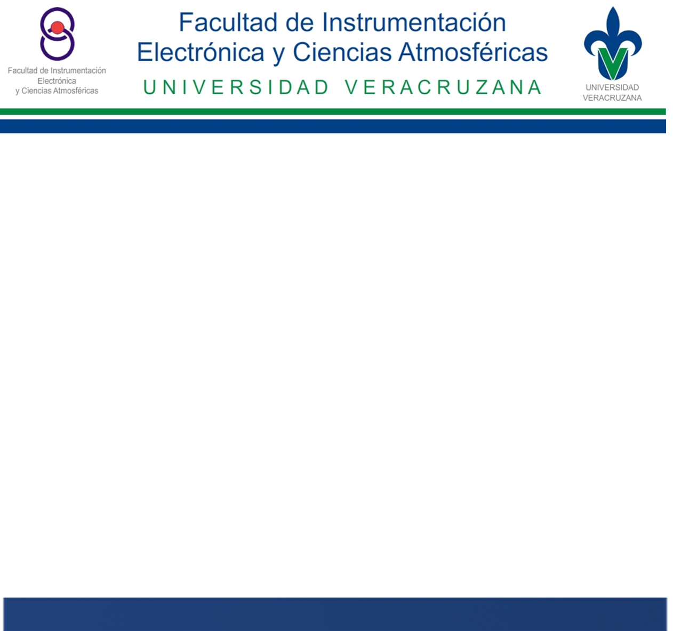

**PROGRAMA EDUCATIVO**

ING. EN INSTRUMENTACIÓN ELECTRÓNICA

**EXPERIENCIA EDUCATIVA**

TOPICOS AVANZADOS DE INE I – SISTEMAS EMBEBIDOS

**DOCENTE**

***Sergio Francisco Hernández Machuca***

**PROYECTO FINAL**

**Deshidratador**

**INTEGRANTES**

***Mario Cruz Martínez***

***Osiel de Jesus López López***

***Wendy Landa Rodríguez***

FECHA: XALAPA, VER. A _17_ DE _DICIEMBRE_ DEL 2020

# Problema o problemática

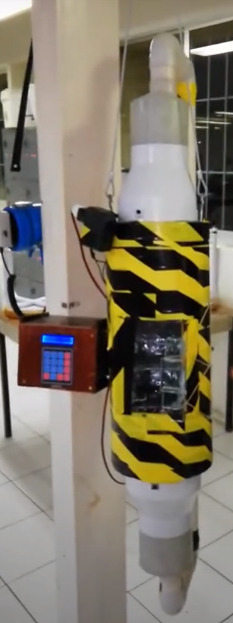

Ilustración - Modelo deshidratador

Hambre, desperdicio de alimentos y contaminación.

# Lo que se requiere

Reducción de la pérdida y el desperdicio de alimentos.

# Lo que se desarrolla

Deshidratador de alimentos.

# Lo que compromete a entregar

Un dispositivo capas de deshidratar cualquier alimento con un control total del tiempo y temperatura con un menú, un sistema de seguridad para el correcto funcionamiento tal como la detección de cierre de puerta (FreeRTOS) y el envío de datos vía Internet a una plataforma de servicio en la nube.

# Enfoques de solución

El hambre en el mundo está aumentando, sin embargo, aproximadamente un tercio de todos los alimentos producidos a nivel mundial se pierden o se desperdician.

La pérdida y el desperdicio de alimentos tiene un impacto negativo en el medio ambiente. Muchos alimentos se pierden o desperdician a lo largo de toda la cadena alimentaria, desde la producción agrícola hasta el consumo final en los hogares.

En países en desarrollo las mayores pérdidas de alimentos se dan en las primeras etapas de la cadena alimenticia, principalmente debido a problemas técnicos y de gestión para el almacenamiento, refrigeración y transporte; pero también, hay una gran cantidad de alimentos que se desperdician durante el consumo o que se tiran, incluso cuando aún están en buen estado, que es inaceptable. Las pérdidas de alimentos conllevan el desperdicio de recursos utilizados en la producción como tierra, agua, energía e insumos, por lo que producir comida que no va a consumirse supone emisiones innecesarias de CO2 que contribuyen al calentamiento global y cambio climático.

A nivel mundial, aproximadamente un tercio de las partes comestibles de los alimentos producidos para el consumo humano se pierde o desperdicia, lo que representa alrededor de 1.300 millones de toneladas al año, lo que incluye el 30% de los cereales, entre el 40 y el 50% de las raíces, frutas, hortalizas y semillas oleaginosas, el 20% de la carne y productos lácteos y el 35 % de los pescados. Según datos del Banco Mundial en América Latina la mayor pérdida de alimentos se da en los eslabones de producción y consumo.

# Esquema general que adopta la solución

Deshidratador

Temperatura, humedad, tiempo, ventilación.

Programación manual

Programación automática

Contara con 8 niveles o programaciones ya predefinidas, dependiendo del alimento del que se este tratando.

Mediante menú, dar valores de tiempo y temperatura en los rangos permitidos.

Enviar datos y estado del sistema a servidor web.

# Elementos que intervienen en la solución

Técnicos: se caracteriza porque pretende resolver necesidades humanas, no tiene una solución única y exige conocimientos muy variados para resolverlo.

# Variables

Temperatura: tendrá rangos de 0 a 45°C ya que es en la cual los alimentos no pierden demasiado sus nutrientes, siendo medida por un sensor DHT22(mínimo), resolución de 0.5

Tiempo: medido en segundos a minutos utilizando un RTC (DS1307 o superior), importante para la deshidratación y no excederse en el proceso contado por el microcontrolador que en este caso será una placa Esp32, ya que esta cuenta con la capacidad de conexión a wifi, además de que ocupa poco espacio.

Ventilación: se utilizarán dos ventiladores a 12v, controlados por un circuito que recibe 5v y entrega 12v.

Humedad: esta variable viene incluida en el sensor DHT22.

Para la visión de los datos se utilizará una pantalla oled i2c o en todo caso una LCD 20x4 con i2c.

El sistema contará con una programación manual en donde se podrá modificar tiempo y temperatura y otra automática con 8 diferentes programaciones automáticas dependiendo del tipo de alimento ya sea alguna fruta, un tipo de carne, etc.

Materiales

Sensor dht22 (temperatura y humedad)

Lcd 20x4 con i2c o display oled 0.96 con i2c

Rtc DS3231

2 ventiladores pc 12v

Módulo Esp32

Encoder rotativo

Nivelador de voltaje bidireccional

**Para circuito control de potencia**

Resistencia eléctrica 120v a 1000W

Resistencia 33K a 3W

Pc817

Puente de diodos

Clavija

Cable calibre 18

3 resistencia 1k a 1/2W

2 resistencias 330k a 1/2W

Transistor 2n2222

Moc3011

Triac BTA24

Objetivo

El objetivo de este sistema embebido es que sea capaz de deshidratar alimentos perfectamente en un entorno controlado y hermético. Su cuerpo principal será un cilindro de 28cm de diámetro con 50cm de alto, además de un sistema de circulación de aire para la retroalimentación de este y expulsión de agua residual. Su puerta de entrada para los alimentos que estará en el cilindro será de cristal para la observación del interior, además de contar con una caja de control

Las metas esperadas para este diseño es la correcta deshidratación de los alimentos, la buena circulación de aire y él envió de los datos vía internet de todo el sistema.

Se pondrá a prueba una vez terminado el diseño con algunos alimentos u hojas para la comprobación y calibración.

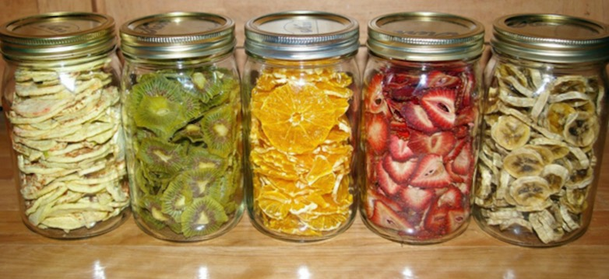

# Diagramas de diseño

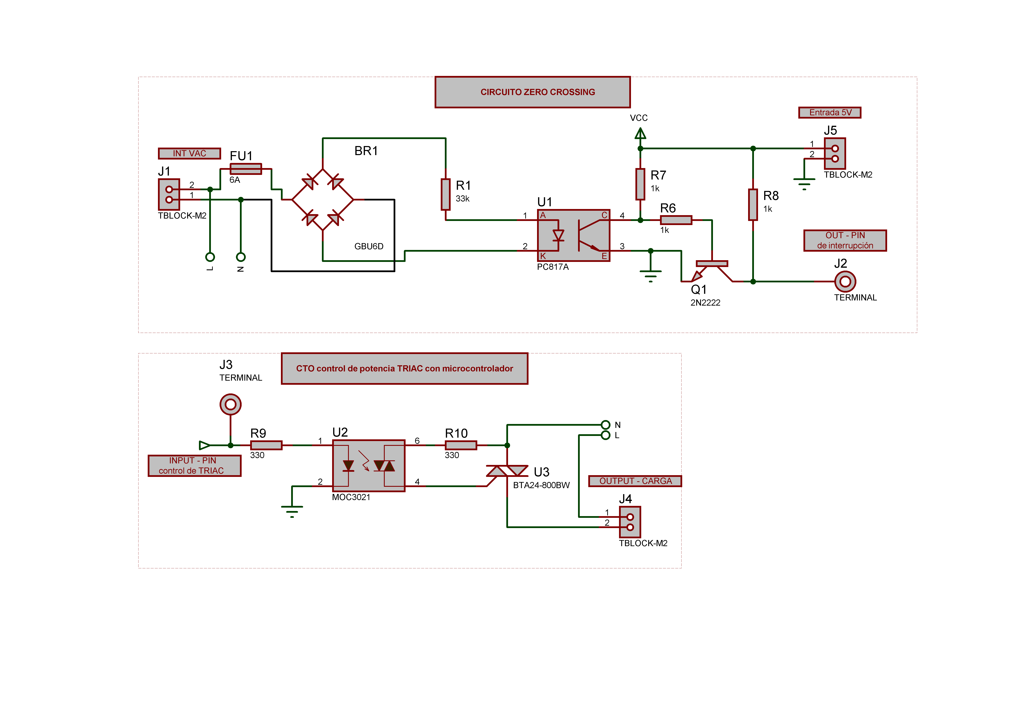Circuito zero crossing y control de potencia.

# MENU DEL PROGRAMA

1. MENU
   1. Precalentamiento (35°C)
   2. Programas automáticos
      1. Hierbas y especias
      2. Verduras
      3. Frutas
      4. Carnes y pescados
   3. Configuración manual
      1. Tiempo
         1. 1 hora
         2. 2 hora
         3. 3 hora
         4. 4 hora
         5. 5 hora
         6. 6 hora
         7. 7 hora
         8. 8 hora
         9. 9 hora
         10. 10 hora
         11. 11 hora
         12. 12 hora
      2. Temperatura
         1. Nivel 1 (35°C)
         2. Nivel 2 (45°C)
         3. Nivel 3 (55°C)
         4. Nivel 4 (65°C)
         5. Nivel 5 (75°C)
         6. Nivel 6 (85°C)
         7. Nivel 7 (95°C)
         8. Nivel 8 (105°C)
      3. STAR (Arranque del deshidratador con T °C y tiempo selecciconados)